**今日动态**

**6月21日 星期五 晴**

1. **入园情况：**

今日来园29位小朋友。2位小朋友请假。

**2.区域活动**

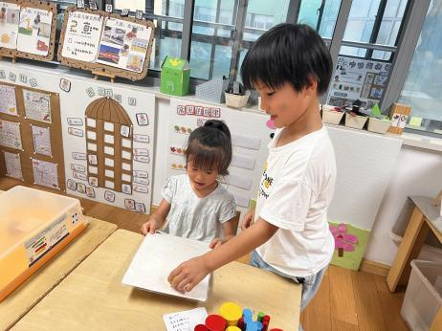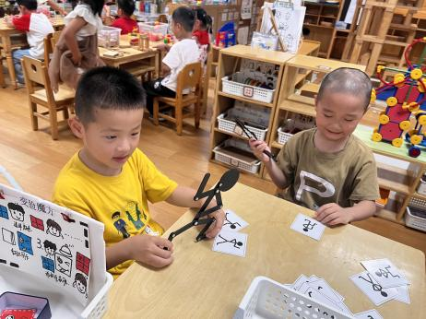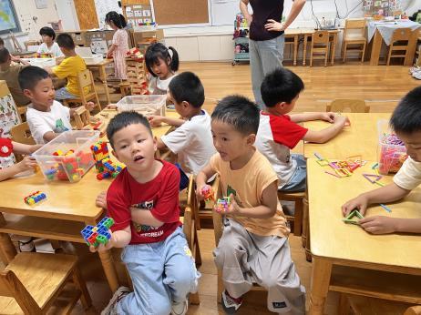

**桌面建构区**

易逸和徐知行两位小朋友在交流自己的作品。

**益智区**

张浩川和杨赟两位小朋友在玩拼搭小人。

**益智区**

高子鱼和吴予希两位小朋友在玩彩色圆柱。

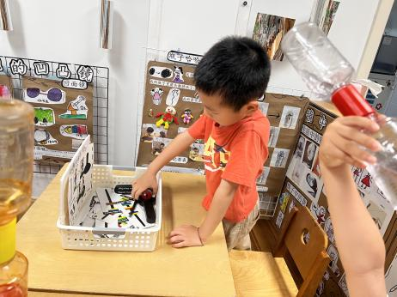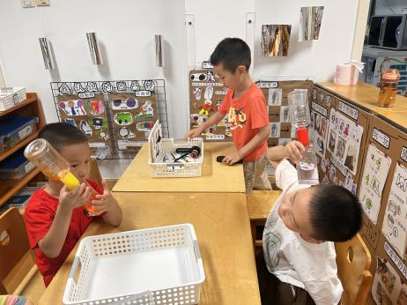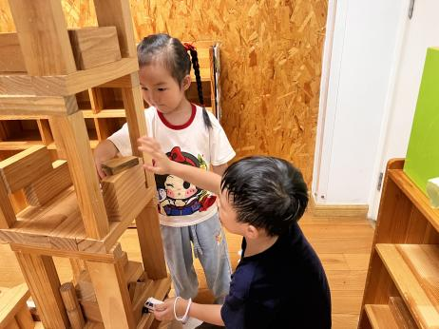

**地面建构区**

谢琦悦和张苏锦两位小朋友在建构房子。

**科探区**

丁啸和王润川两位小朋友在听龙卷风的声音。

**科探区**

王熙程小朋友在玩磁力游戏。

**3集体活动**

这是一节歌唱类的音乐活动。《夏天的雷雨》是一首二四拍的歌曲，歌曲由两个乐段组成，每个乐段有四个乐句，结构规整，朗朗上口。歌曲内容简单易懂，歌词采用谜语的形式呈现，第一段歌曲讲述了雷雨的自然现象用问题形式呈现，第二段歌词根据第一段问题进行回答，两段形成了一问一答形式，描述了一幅极富童趣的夏天下雷雨的场景。歌曲中大切分节奏的反复使用增添了歌曲活泼欢快的情趣。本次活动借助图谱，帮助幼儿理解歌曲内容、学唱歌曲，并采用问答形式激发孩子演唱的兴趣。

中班孩子已经接触过许多C大调的歌曲，演唱能力有一定的发展，音域逐渐增广，理解歌词的能力有所提高。大部分孩子能够根据歌曲的旋律、节奏用自然的声音演唱歌曲，但是不能很好地控制自己的气息和音高，往往会出现喊唱的情况。幼儿对于大切分节奏已有初步的认识，但是部分幼儿对切分音的节奏把握会有一定的难度。

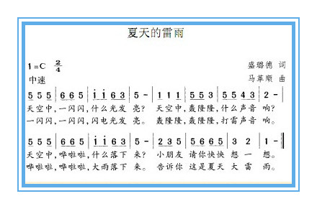

**5.生活活动**

早点：牛奶、小桃酥。

午饭：芝麻饭、银牙鳝丝、蒜泥空心菜、竹荪豆腐汤。

点心：花卷、酸奶。

水果：香蕉、樱桃番茄。